Crème au Chocolat – Cyril Lignac
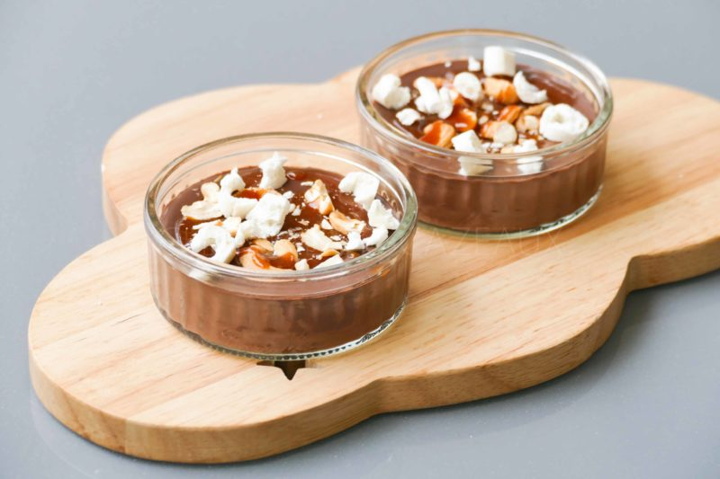
Ingrédients (pour 6/8 ramequins):
2 oeufs, 70 g de sucre, 1 cuil. à c. de Maïzena, 15 g de cacao, 50 cl de lait, 90 g de chocolat haché
Caramel : 200 g de sucre, 150 g de crème liquide, 100 g de beurre (salé ou non selon vos goûts). Avec ces quantités, vous aurez 1 pot de caramel en reste ; pratique pour improviser des petits desserts comme ce cake caramel noix ou tout simplement tartiner sur des crêpes ou des tranches de brioche.
Quelques brisures de meringue et noix de cajou.
Préparation:
Fouetter les oeufs et le sucre dans un saladier. Ajouter ma Maïzena et mélanger. Incorporer le cacao en poudre et mélanger à nouveau.
Verser le lait et le chocolat haché, mélanger puis verser dans une casserole.
Chauffer sans faire bouillir et tourner sans arrêt. La crème va épaissir comme une crème anglaise. Prévoir environ 20 minutes.
Verser dans des ramequins, laisser refroidir et prendre au frigo pendant 4 heures.
Préparer le caramel:
Verser le sucre dans une casserole et faire chauffer à feu moyen jusqu'à caramélisation. Verser la crème chaude hors du feu, mélanger puis ajouter le beurre en morceaux. Si le caramel "masse" (forme un bloc), chauffer de nouveau pour le refaire fondre et tout ira bien. Réserver en pots.
Lorsque les crèmes chocolat sont prises, verser une cuillerée à soupe de sauce caramel sur la surface. Ajouter quelques topping, noix de cajou (ou noisettes), brisures de meringue, muesli, grué de cacao... en fonction de ce que vous avez dans vos placards.
www.assiettesgourmandes.fr

